Практическая работа по технической графике для групп 111 и 131
Метод проекции. Способы проецирования
На листе бумаги формата А4 , оформленном в соответствии с ГОСТ 2.104-68 ЕСКД Основные надписи
Цель работы: Научится методам проецирования. Способам проецирования
Задачи:
1. Закрепить умение пользоваться циркулем
2. Научится строить сопряжение углов, прямых и окружностей
Оборудование:
1. Чертёжные листы формата А4
2. Набор карандашей для черчения
3. Линейка, угольники
4. Циркуль
5. резинка
Работа выполняется в следующей последовательности:

1. Изучить наглядное изображение детали, ответить на вопросы.
2. Тетрадный лист разделить на 4 зоны, провести неизменяемую прямую.
3. По заданным размерам перечертить вид спереди.
4. Вычертить габаритные прямоугольники, расположив их в проекционной связи с видом спереди.
5. Провести линии проекционной связи через все вершины и ребра детали.
6. Сопоставляя полученные линии с наглядным изображением, достроить вид слева и сверху, по наглядному изображению проставить размеры, не указанные на виде спереди.
7. На наглядном изображении заданы точки А, Б, В. Построить три проекции этих точек.

1 Вариант
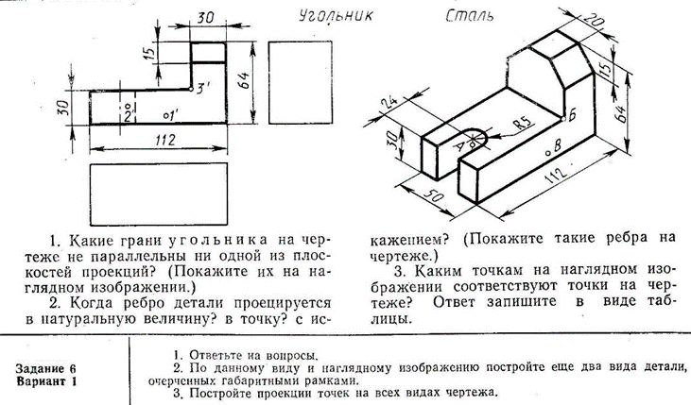
2 вариант
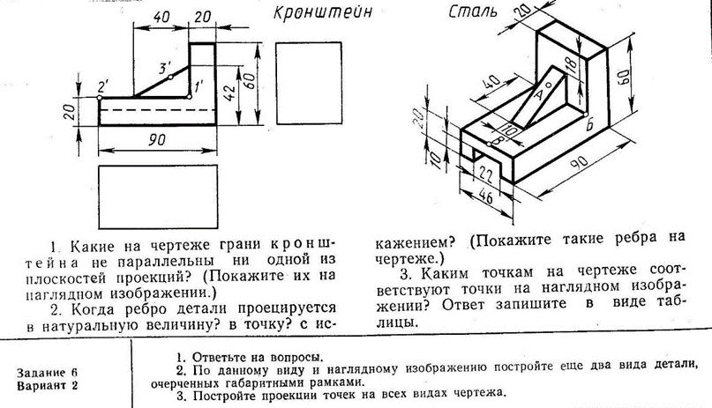
Выполнять оба варианта. Аксонометрию выполнять на отдельном листе
Время выполнения 4 академических часа

